‘CENTRO ESTADUAL DE EDUCAÇÃO TECNOLÓGICA “PAULA SOUZA” ESCOLA TÉCNICA ESTADUAL DE MAUÁ

BRUNO FERREIRA

CARLOS EDUARDO

LEONARDO SANTO MONTEIRO

MARCOS JUNIOR CARVALHO

NIKOLAS GUEDES SILVA

EMPREENDEDORISMO E INOVAÇÃO

MAUÁ

2015

BRUNO FERREIRA

CARLOS EDUARDO

LEONARDO SANTO MONTEIRO

MARCOS JUNIOR CARVALHO

NIKOLAS GUEDES SILVA

EMPREENDEDORISMO E INOVAÇÃO

Trabalho para nota parcial

da matéria de Empreendedorismo e Inovação,

ministrado e solicitado pela professora Cláudia Emanoela Bonfim.

MAUÁ

2015

**RESUMO**

A orientação a objetos é um modelo de análise, projeto e programação de sistemas de software baseado na composição e interação entre diversas unidades de software chamadas de objetos. As principais linguagens orientadas a objetos de hoje são o Java e o C#.

Será apresentado as diferenças entre linguagem estruturada e POO, assim como mostrar as características da linguagem como polimorfismo, encapsulamento, herança etc.

Propriedades são funções membro que podem ser tratadas sintaticamente como se fossem campos. Encapsulamentos o encapsulamento é uma das principais técnicas que define a programação orientada a objetos.

A abstração consiste em um dos pontos mais importantes dentro de qualquer linguagem Orientada a Objetos. Herança é o reuso de código é uma das grandes vantagens da programação orientada a objetos.

**ABSTRACT**

The object orientation is an analysis model, design and programming of software systems based on the composition and interaction among different software units called objects. The main oriented languages today objects are Java and C #.

Will be presented the differences between structured language and OOP, and show the characteristics of language as polymorphism, encapsulation, inheritance, etc.

Properties are member functions that can be treated as if they are syntactically fields. Tunnels tunneling is one of the main techniques that defines the object-oriented programming.

Abstraction is one of the most important points within any object-oriented language. Inheritance is code reuse is one of the great advantages of object-oriented programming.

**LISTA DE ILUSTRAÇÕES**

Figura 1 Estruturada X Orientada a Objetos 9

Figura 2 Herança na orientação a objetos 15

**SUMÁRIO**

INTRODUÇÃO 7

DESENVOLVIMENTO 8

1. O QUE É PROGRAMAÇÃO ORIENTADA A OBJETOS? 8

2. QUAIS SÃO A LINGUAGENS ORIENTADAS A OBJETOS? 8

3.QUAL A DIFERENÇA ENTRE LINGUAGEM ESTRUTURADA E LINGUAGEM ORIENTADA A OBJETOS? 8

3.CARACTERISTICAS 10

3.1 Propriedades 10

3.2 Métodos 10

3.3 Eventos 11

3.4 Abstração 13

3.5 Encapsulamentos 14

3.5 Herança 14

3.5 Polimorfismo 16

CONCLUSÃO 17

REFERÊNCIAS 18

# **INTRODUÇÃO**

A orientação a objetos é um modelo de análise, projeto e programação de sistemas de software baseado na composição e interação entre diversas unidades de software chamadas de objetos. As principais linguagens orientadas a objetos de hoje são o Java e o C#.

Será apresentado as diferenças entre linguagem estruturada e POO, assim como mostrar as características da linguagem como polimorfismo, encapsulamento, herança etc.

# **DESENVOLVIMENTO**

* 1. A Empresa

A empresa surgiu através da formação de 5 alunos do curso de técnico em informática da ETEC de Mauá, com a necessidade de fazer o Trabalho de Conclusão de Curso (TCC), e com a ideia de criar um aplicativo para auxiliar no planejamento de viagens.

* 1. Localização

Rua Borboletas Psicodélicas 24, São Paulo, SP 04313-110

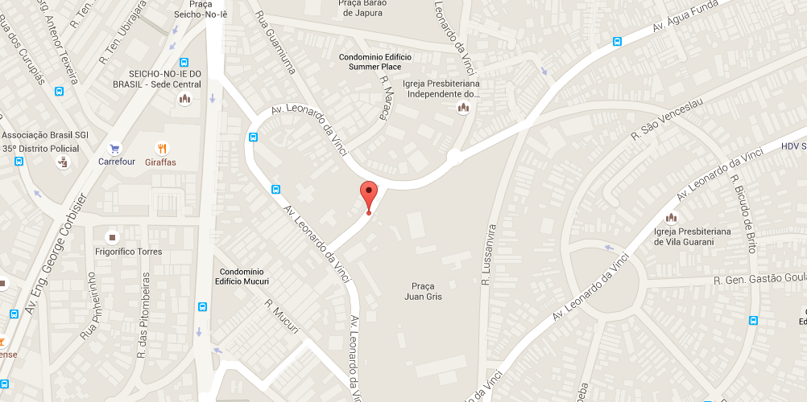

1.4 Ramo de Atividade e Porte da Empresa (EPP ou Micro)

|  |
| --- |
| **CNAE 2.2 - Subclasses** |
|  | |  | | --- | | **Hierarquia** | |
|  | |  |  |  |  | | --- | --- | --- | --- | |  | Seção: | [J](http://www.cnae.ibge.gov.br/secao.asp?codsecao=J&TabelaBusca=CNAE_202@CNAE%202.2%20-%20Subclasses@0@cnaefiscal@0) | INFORMAÇÃO E COMUNICAÇÃO | |  | Divisão: | [62](http://www.cnae.ibge.gov.br/divisao.asp?coddivisao=62&TabelaBusca=CNAE_202@CNAE%202.2%20-%20Subclasses@0@cnaefiscal@0) | ATIVIDADES DOS SERVIÇOS DE TECNOLOGIA DA INFORMAÇÃO | |  | Grupo: | [620](http://www.cnae.ibge.gov.br/grupo.asp?codgrupo=620&TabelaBusca=CNAE_202@CNAE%202.2%20-%20Subclasses@0@cnaefiscal@0) | ATIVIDADES DOS SERVIÇOS DE TECNOLOGIA DA INFORMAÇÃO | |  | Classe: | [6203-1](http://www.cnae.ibge.gov.br/classe.asp?codclasse=6203-1&TabelaBusca=CNAE_202@CNAE%202.2%20-%20Subclasses@0@cnaefiscal@0) | DESENVOLVIMENTO E LICENCIAMENTO DE PROGRAMAS DE COMPUTADOR NÃO-CUSTOMIZÁVEIS | |  | Subclasse | **6203-1/00** | **DESENVOLVIMENTO E LICENCIAMENTO DE PROGRAMAS DE COMPUTADOR NÃO CUSTOMIZÁVEIS** | | [Lista de Atividades...](http://www.cnae.ibge.gov.br/pesquisa.asp?pesquisa=6203100&TabelaBusca=CNAE_202@CNAE%202.2%20-%20Subclasses@0@cnaefiscal@0&source=subclasse) | | | | | |
|  | |  | | --- | | **Notas Explicativas:** | |
|  | |  |  | | --- | --- | |  | **Esta subclasse compreende:** | |
|  | |  |  | | --- | --- | |  | - o desenvolvimento de sistemas ou programas de computador que não permitem customizações (adaptações às necessidades específicas de um cliente ou mercado particular). Esses programas são, em geral, adquiridos no comércio, embora possam ser também obtidos diretamente da empresa que os desenvolveu ou através de seus distribuidores e representantes, como, por exemplo:    - sistemas operacionais    - aplicativos para empresas e para outras finalidades    - jogos de computador para todas as plataformas | |
|  |  |
|  | |  |  | | --- | --- | |  | **Esta subclasse compreende também:** | |
|  | |  |  | | --- | --- | |  | - o licenciamento ou a outorga de autorização de uso dos programas de computador não-customizáveis - os distribuidores autorizados de programas de computador não-customizáveis, que são responsáveis pela concessão e regularização de licenças para uso, treinamento, etc. | |
|  |  |
|  | |  |  | | --- | --- | |  | **Esta subclasse não compreende:** | |
|  | |  |  | | --- | --- | |  | - a reprodução de programas de computador (software) em qualquer suporte (1830-0/03) - o comércio varejista de programas de computador não-customizáveis (4751-2/00) - o desenvolvimento de programas de computador sob encomenda (6201-5/00) - o desenvolvimento e licenciamento de programas de computador customizáveis (6202-3/00) - o acesso a programas de computador pela internet (6319-4/00) | |
|  |  |

Empresa de pequeno porte – ME

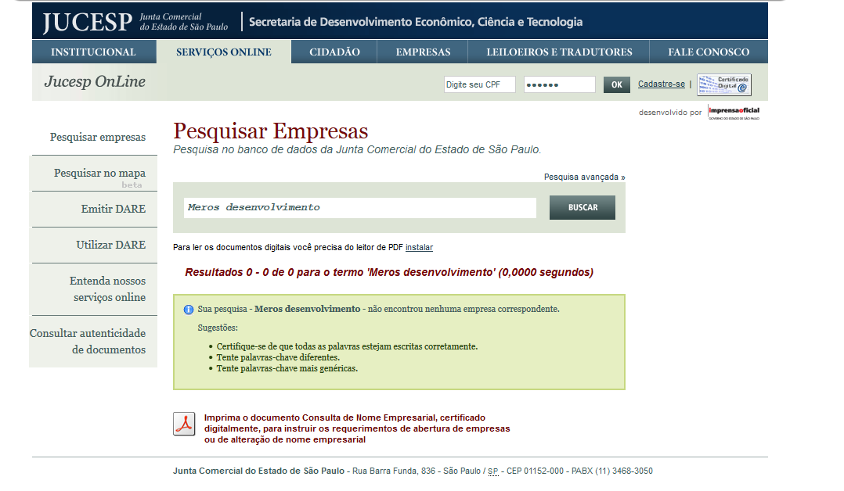

1.4.3 Valores

* Integridade com os dados do cliente.
* Confiabilidade e sinceridade ao cliente.

1.4.4 Organograma e Logotipo da Empresa

Marcos

**2123-05 - Administrador de banco de dados**

|  |
| --- |
| Definir parâmetros de desempenho e disponibilidade de ambiente computacional |
| Executar procedimentos de migração e interface de dados |
| Analisar parâmetros de disponibilidade, indicadores de capacidade e de desempenho |
| Controlar níveis de serviço |
| Automatizar rotinas |
| Implantar projeto de banco de dados |
| Implantar projetos de redes |
| Implantar projetos de segurança da informação |
| Pesquisar recursos computacionais |
| Especificar recursos computacionais |
| Negociar contratação de serviços e produtos |
| Controlar contratos de manutenção, programas de computadores e equipamentos |

Nikolas

**3171-10 - Programador de sistemas de informação**

|  |
| --- |
| Desenvolver interface gráfica |
| Aplicar critérios ergonômicos de navegação em sistemas e aplicações |
| Montar estrutura de banco de dados |
| Codificar programas |
| Prover sistemas de rotinas de segurança |
| Compilar programas |
| Testar programas |
| Gerar aplicativos para instalação e gerenciamento de sistemas |
| Documentar sistemas e aplicações |

Leonardo

**1425 :: Gerentes de tecnologia da informação**

Assegurar cumprimento de normas e padrões

Alocar recursos humanos, materiais e tecnológicos

Controlar escopo do projeto

Controlar custos e prazos de execução

Controlar andamento do projeto

Gerir prestação de serviços terceirizados

Analisar desvios na execução de projetos e serviços

Corrigir desvios

Negociar mudanças de escopo, com clientes

Negociar com fornecedores

Aprovar produtos do projeto

Homologar equipamentos e softwares

Coordenar implantação do projeto

Aprovar homologação, equipamentos e softwares

Subministrar informações para homologação de equipamentos e softwares

Colaborar na coordenação da implantação do projeto

Carlos e Bruno

**3171 :: Técnicos de desenvolvimento de sistemas e aplicações**

Desenvolver interface gráfica

Aplicar critérios ergonômicos de navegação em sistemas e aplicações

Montar estrutura de banco de dados

Codificar programas

Prover sistemas de rotinas de segurança

Compilar programas

Testar programas

Gerar aplicativos para instalação e gerenciamento de sistemas

Documentar sistemas e aplicações

Logotipo da Empresa



2.2. Identificação do público alvo (apresentar a pesquisa de mercado com gráficos e relatórios, colocar a quantidade de pessoas pesquisadas)

O público alvo – Seria as famílias, amigos, aventureiros solitários, pessoas que necessitam de

Ajuda na hora de viajar.

A região que se mostrou mais atraente em relação ao aplicativo foi – São Paulo e Campinas.

Pesquisa Externa

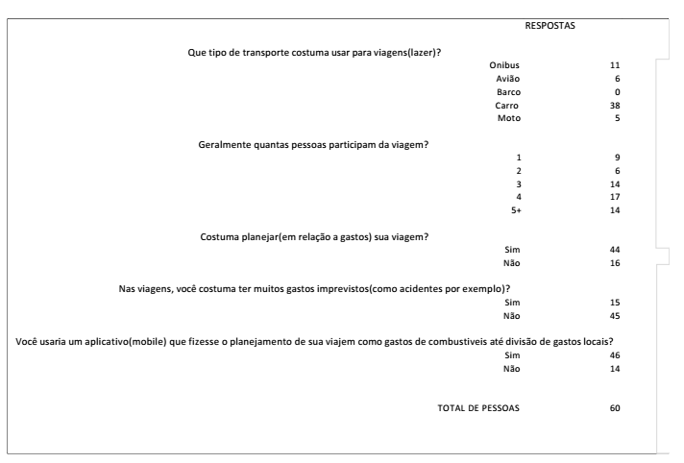

2.4. Segmentação de mercado

- Pessoas que pretendem viajar.

- Marketing de Massa devido servir para qualquer pessoa que deseja viajar.

- O produto ficará disponível online, ou seja, disponível a qualquer público que tiver internet.

- Como o produto ficará na internet a pessoa que necessitar buscará por ele, ou seja nós não precisaremos estudar o caso da pessoa ela buscará por nós.

2.5. Determinação de nível de demanda (quantidade da população que pretende atingir)

- No começo pretendemos atingir apenas a região do trabalho, devido o aplicativo ainda não muito abrangente, debilitando as ações que serão possíveis no futuro.

2.6. Praça

- A nossa praça seria o mercado online, onde a pessoa busca o que precisa.

ex: playstore e appstore

2.7. Promoção

- Após o lançamento do aplicativo com seu devido preço em épocas de temporadas ou férias onde as pessoas costumam viajar, colocar um preço ou porcentagem de desconto com a intensão de atrair o cliente.

Ex.: Em férias escolares e fim de ano colocar 50% de desconto no aplicativo. É uma oferta bastante considerável a quem está pretendendo viajar.

2.8. Preço

- No começo pretendemos colocar um preço acessível para todos.

- Mas futuramente pretendemos criar uma versão com mais funcionalidades e com um preço mais alto.

2.9. Identificação dos concorrentes

- Desenvolvedores que trabalham com o mesmo conceito da nossa ideia.

- Empresas que atuam na mesma área dentro do mercado.

- Concorrência: TRAVEL MONEY - DESPESAS AÇÕES

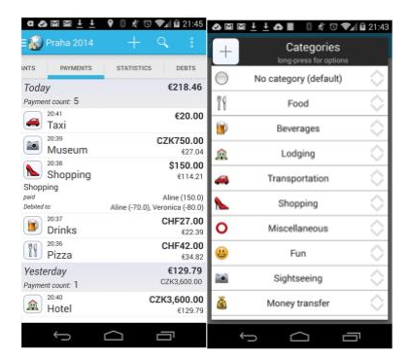

CUSTOS DE COMPARTILHAR

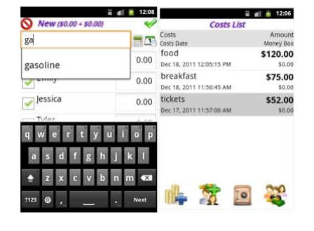

VIAGEM DA GALERA

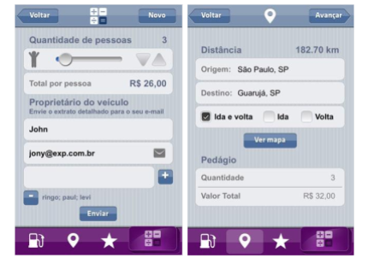

2.10. Análise SWOT

*Oportunidades

Mercado mais amplo;

Despreparo da concorrência;

Proposta Inovadora;

Poucos Anunciantes na grande Mídia;

*Ameaças

Novas Tecnologias;

Inicialização de outras plataformas já existentes no segmento de viagens;

*Forças

Aplicação gratuita;

Design Amigável;

Funcionamento Offline;

*Fraqueza

O nome da empresa ainda não é conhecido;

Pouco tempo para melhor desenvolvimento;

3.1. Objetivos da área

*Passar conceitos e aplicações a respeito de um software diferente e inovador na área;

*Facilitar o planejamento de viagens na região;

*Ganhar confiabilidade dos usuários.

3.2. Recrutamento e seleção de pessoal

*A equipe Meros.

3.3. Salários e benefícios

*Sem nenhum retorno financeiro a primeiro momento;

*Futuros funcionários com salário fixo;

*aprendizagem na pratica;

*Conquistar Confiabilidade dos clientes para futuros projetos;

3.4. Clima organizacional – ações de melhorias previstas

Melhoria do aplicativo viagem fácil (alteração para tecnologia MEAN);

Aumento da empresa meros;

3.5. Treinamento e desenvolvimento

Todo funcionário contratado terá aulas teóricas e práticas e acompanhamento para que desenvolva em linguagens voltadas para o sistema android.

# **CONCLUSÃO**

# **REFERÊNCIAS**

GASPAROTTO, HENRIQUE MACHADO. **Os 4 pilares da Programação Orientada a Objetos.** Disponível em: <http://www.devmedia.com.br/os-4-pilares-da-programacao-orientada-a-objetos/9264 >. Acesso em: 11/02/2015 Horário: 10:16.

CAMARGO, WELLINGTON BALBO DE. **Propriedades e Eventos – Classes: Programação Orientada a Objetos – Parte 2.** Disponível em: <http://www.devmedia.com.br/propriedades-e-eventos-classes-programacao-orientada-a-objetos-parte-2/18577>. Acesso em: 11/02/2015 Horário: 10:29.

CAMARGO, WELLINGTON BALBO DE. **Campos e métodos – Classes: Programação Orientada a Objetos – Parte 1.** Disponível em: <http://www.devmedia.com.br/campos-e-metodos-classes-programacao-orientada-a-objetos-parte-1/18576>. Acesso em: 11/02/2015 Horário: 10:37.